Catequesis online. (Semana del 22 al 28 de noviembre)

1º de Comunión
Puedes imprimirlo y rellenarlo o copiarlo y rellenarlo en tu cuaderno de catequesis
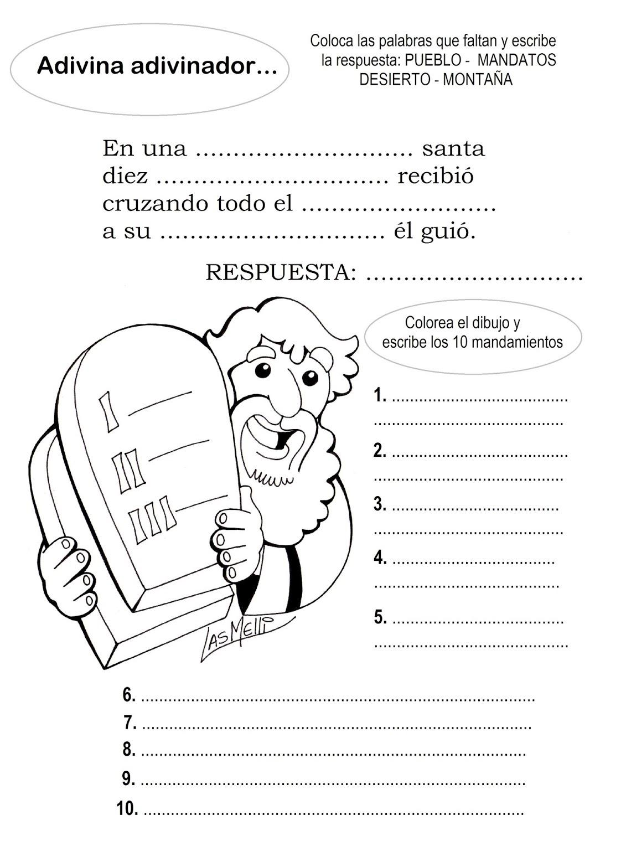
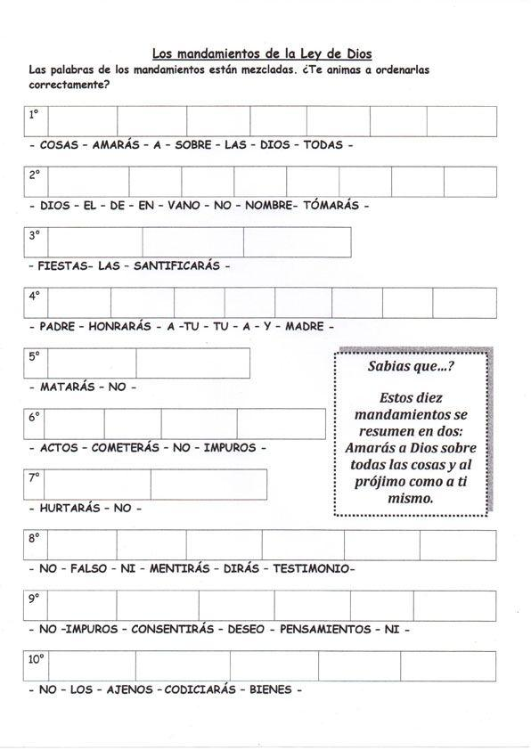

Grupo de 2º de Comunión de los Domingos
Leer, comprender y memorizar los 7 Sacramentos y sus efectos. Lo encontraréis en la página 85 del Catecismo Jesús es el Señor. Dentro del tema 27.
1º y 2º de Confirmación
El PowerPoint Año litúrgico
4º de Confirmación
Memorizar la Salve y el Credo.
Ver dos vídeos de Catequizis:
Los amigos de Jesús
Carlo Acutis, nuestro amigo en el Cielo

Todos los niveles
Este Domingo es la Solemnidad de Cristo Rey del universo.
En el último Domingo del año lítúrgico, adoramos a Jesucristo como Dios y le reconocemos que es el Rey de todo.
Su Reino no es un país de este mundo, entonces: ¿Qué Reino es? ¿Cómo es nuestro Rey? ¿Qué espera de nosotros como servidores suyos?
Puedes buscar el pasaje del Evangelio de este domingo en el texto del Nuevo Testamento que tengas por casa.
San Mateo 25,31-46
¿Has ayudado hoy a alguien de tu casa? ¿Qué te dirá Jesús de esa ayuda prestada, cuando te reciba en el Cielo?
¿Hay alguien al que no has ayudado? ¿Qué le puedes decir a Jesús?
Puedes ver el siguiente vídeo Catequizis en Youtube.
Jesucristo Rey y su Reino
Al terminar, haz la tarea que te propone el narrador de la catequesis que has visto.

